Parrocchia della

CATTEDRALE di PESCIA

12 gennaio 2020

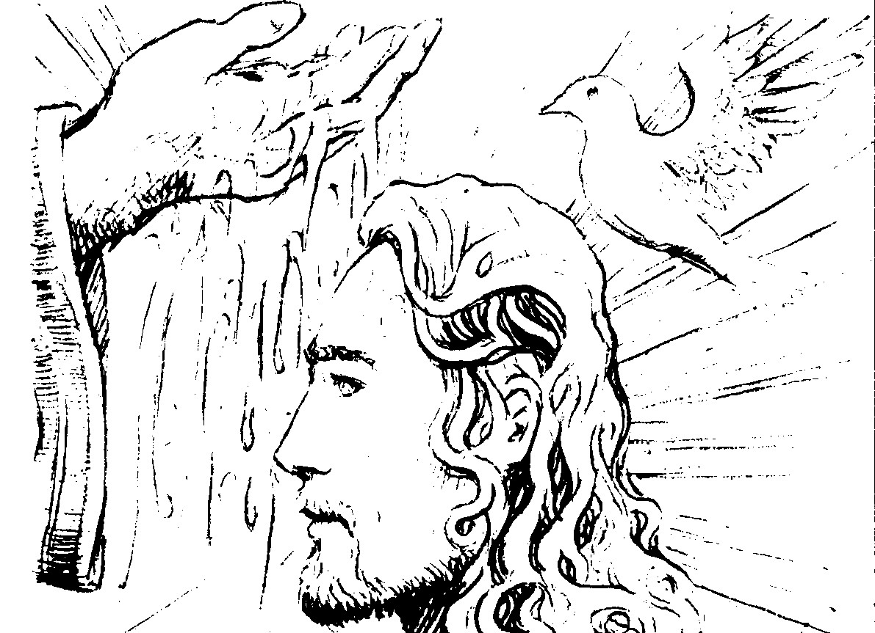
BATTESIMO
DEL SIGNORE

RITI DI INTRODUZIONE
OSANNA AL FIGLIO DI DAVID
Rit. Osanna al Figlio di David, osanna al Redentor.
1 È nato per noi il Messia, è nato il Re della pace, risuona il lieto annuncio: è nato il Salvator.
2 È nato per noi un bambino, Parola del Dio vivente, è sceso sulla terra il Verbo del Signor.
3 Onore, lode e gloria al Padre e al Figlio, e allo Spirito Santo, nei secoli sarà.

Nel nome del Padre e del Figlio e dello Spirito Santo. Amen.
Il Signore sia con voi.
E con il tuo spirito.

ATTO PENITENZIALE
Fratelli e sorelle, per celebrare degnamente i santi misteri, riconosciamo i nostri peccati.
Breve pausa di riflessione personale
Confesso a Dio onnipotente e a voi, fratelli, che ho molto peccato in pensieri, parole, opere e omissioni, per mia colpa, mia colpa, mia grandissima colpa. E supplico la beata sempre vergine Maria, gli angeli, i santi e voi, fratelli, di pregare per me il Signore Dio nostro.
Dio Onnipotente abbia misericordia di noi, perdoni i nostri peccati e ci conduca alla vita eterna. Amen.
Signore, pietà. Signore, pietà.
Cristo, pietà. Cristo, pietà.
Signore, pietà. Signore, pietà.

Gloria a Dio nell'alto dei cieli e pace in terra agli uomini di buona volontà. Noi ti lodiamo, ti benediciamo, ti adoriamo, ti glorifichiamo, ti rendiamo grazie per la tua gloria immensa, Signore Dio, Re del Cielo, Dio Padre Onnipotente. Signore, Figlio unigenito, Gesù Cristo, Signore Dio, Agnello di Dio, Figlio del Padre, tu che togli i peccati del mondo, abbi pietà di noi; tu che togli i peccati del mondo, accogli la nostra supplica; tu che siedi alla destra del Padre, abbi pietà di noi. Perché tu solo il Santo, tu solo il Signore, tu solo l'Altissimo, Gesù Cristo, con lo Spirito Santo: nella gloria di Dio Padre. Amen.

COLLETTA
Padre d'immensa gloria, tu hai consacrato con potenza di Spirito Santo il tuo Verbo fatto uomo, e lo hai stabilito luce del mondo e alleanza di pace per tutti i popoli; concedi a noi che oggi celebriamo il mistero del suo battesimo nel Giordano, di vivere come fedeli imitatori del tuo Figlio prediletto, in cui il tuo amore si compiace. Egli è Dio, e vive e regna con te, nell'unità dello Spirito Santo, per tutti i secoli dei secoli. Amen.

LITURGIA DELLA PAROLA
Prima Lettura
Dal libro del profeta Isaia
Così dice il Signore: «Ecco il mio servo che io sostengo, il mio eletto di cui mi compiaccio. Ho posto il mio spirito su di lui; egli porterà il diritto alle nazioni. Non griderà né alzerà il tono, non farà udire in piazza la sua voce, non spezzerà una canna incrinata, non spegnerà uno stoppino dalla fiamma smorta; proclamerà il diritto con verità. Non verrà meno e non si abbatterà, finché non avrà stabilito il diritto sulla terra, e le isole attendono il suo insegnamento. Io, il Signore, ti ho chiamato per la giustizia e ti ho preso per mano; ti ho formato e ti ho stabilito come alleanza del popolo e luce delle nazioni, perché tu apra gli occhi ai ciechi e faccia uscire dal carcere i prigionieri, dalla reclusione coloro che abitano nelle tenebre».
Parola di Dio. Rendiamo grazie a Dio.

Salmo Responsoriale
Il Signore benedirà il suo popolo *
con la pace.
Date al Signore, figli di Dio, date al Signore gloria e potenza. Date al Signore la gloria del suo nome, prostratevi al Signore nel suo atrio santo. R/.
La voce del Signore è sopra le acque, il Signore sulle grandi acque. La voce del Signore è forza, la voce del Signore è potenza. R/.
Tuona il Dio della gloria, nel suo tempio tutti dicono: «Gloria!». Il Signore è seduto sull’oceano del cielo, il Signore siede re per sempre. R/.

Seconda Lettura
Dagli Atti degli Apostoli
In quei giorni, Pietro prese la parola e disse: «In verità sto rendendomi conto che Dio non fa preferenze di persone, ma accoglie chi lo teme e pratica la giustizia, a qualunque nazione appartenga.
Questa è la Parola che egli ha inviato ai figli d’Israele, annunciando la pace per mezzo di Gesù Cristo: questi è il Signore di tutti.
Voi sapete ciò che è accaduto in tutta la Giudea, cominciando dalla Galilea, dopo il battesimo predicato da Giovanni; cioè come Dio consacrò in Spirito Santo e potenza Gesù di Nàzaret, il quale passò beneficando e risanando tutti coloro che stavano sotto il potere del diavolo, perché Dio era con lui».
Parola di Dio. Rendiamo grazie a Dio.

Canto al Vangelo
Si aprirono i cieli e la voce del Padre disse: «Questi è il Figlio mio, l’amato: ascoltatelo!».

Vangelo
Dal vangelo secondo Matteo
In quel tempo, Gesù dalla Galilea venne al Giordano da Giovanni, per farsi battezzare da lui.
Giovanni però voleva impedirglielo, dicendo: «Sono io che ho bisogno di essere battezzato da te, e tu vieni da me?». Ma Gesù gli rispose: «Lascia fare per ora, perché conviene che adempiamo ogni giustizia». Allora egli lo lasciò fare.
Appena battezzato, Gesù uscì dall’acqua: ed ecco, si aprirono per lui i cieli ed egli vide lo Spirito di Dio discendere come una colomba e venire sopra di lui. Ed ecco una voce dal cielo che diceva: «Questi è il Figlio mio, l’amato: in lui ho posto il mio compiacimento».
Parola del Signore. Lode a te, o Cristo.

RINNOVO PROMESSE BATTESIMO
Fratelli carissimi, per mezzo del Battesimo siamo divenuti partecipi del mistero pasquale del Cristo, siamo stati sepolti insieme con lui nella morte, per risorgere con lui a vita nuova. Rinnoviamo le promesse del nostro Battesimo, con le quali un giorno abbiamo rinunziato a satana e alle sue opere e ci siamo impegnati a servire fedelmente Dio nella santa Chiesa cattolica.
Rinunziate al peccato, per vivere nella libertà dei figli di Dio? Rinunzio.
Rinunziate alle seduzioni del male, per non lasciarvi dominare dal peccato?
Rinunzio.
Rinunziate a satana, origine e causa di ogni peccato? Rinunzio.
Credete in Dio, Padre onnipotente, creatore del cielo e della terra? Credo.
Credete in Gesù Cristo, suo unico Figlio, nostro Signore, che nacque da Maria Vergine, morì e fu sepolto, è risuscitato dai morti e siede alla destra del Padre?
Credo.
Credete nello Spirito Santo, la santa Chiesa cattolica, la comunione dei santi, la remissione dei peccati, la risurrezione della carne e la vita eterna? Credo.
Questa è la nostra fede. Questa è la fede della Chiesa e noi ci gloriamo di professarla in Cristo Gesù, nostro Signore.
Amen.

PREGHIERA DEI FEDELI
Nell'Epifania, giorno della manifestazione del Signore, la Chiesa ricorda un triplice mistero: la rivelazione delle tre divine persone sulle acque del Giordano, la missione di Gesù come servo obbediente del Padre e salvatore di tutti gli uomini, le nozze fra Dio e il suo popolo a Cana di Galilea. Raccolti nella comune preghiera diciamo con fede:
R. Confermaci nel tuo Spirito, Signore.
Per tutti i battezzati, per i genitori e i padrini, perché professino gioiosamente la fede in Dio Padre che ci ha creati, in Dio Figlio che ci ha redenti, in Dio Spirito Santo che ci ha santificati, preghiamo.
Per tutti i confermati nella santa Cresima con il dono dello Spirito, perché diventino visibilmente somiglianti a Cristo testimone fedele del Padre, e siano associati alla missione apostolica della Chiesa, preghiamo.
Per la famiglia, Chiesa domestica, consacrata dal sacramento del Matrimonio, perché nella fedeltà al patto nuziale e nella partecipazione alla mensa eucaristica manifesti il quotidiano prodigio dell'amore che sempre si rinnova in Cristo sposo e Signore, preghiamo.
 O Padre, che nell'acqua del Battesimo, nell'unzione dello Spirito nella benedizione nuziale, fai risuonare la tua voce che invita a seguire Cristo tuo Figlio, trasformaci in testimoni luminosi della tua gloria. Per Cristo nostro Signore. Amen.

LITURGIA EUCARISTICA
A nome della Comunità, due persone si rendano disponibili per portare all’altare il pane e il vino, mentre altre due raccolgano le offerte in denaro.

IL SIGNORE È LA LUCE
1 Il Signore è la luce che vince la notte.
Rit. Gloria! Gloria! Cantiamo al Signore! (bis)
2 Il Signore è la vita che vince la morte.
3 Il Signore è la grazia che vince il peccato.
4 Il Signore è la gioia che vince l'angoscia.
5 Il Signore è la pace che vince la guerra.

Pregate, fratelli e sorelle, perché il mio e vostro sacrificio sia gradito a Dio, Padre onnipotente. Il Signore riceva dalle tue mani questo sacrificio a lode e gloria del suo nome, per il bene nostro e di tutta la sua santa Chiesa.

SULLE OFFERTE (in piedi)
Ricevi, o Padre, i doni che la Chiesa ti offre, celebrando la manifestazione del Cristo tuo diletto Figlio, e trasformali per noi nel sacrificio perfetto, che ha lavato il mondo da ogni colpa. Per Cristo nostro Signore. Amen.

PREGHIERA EUCARISTICA
Il Signore sia con voi.
E con il tuo spirito.
In alto i nostri cuori.
Sono rivolti al Signore.
Rendiamo grazie al Signore nostro Dio.
È cosa buona e giusta.
È veramente cosa buona e giusta, nostro dovere e fonte di salvezza, rendere grazie sempre e in ogni luogo a te, Signore, Padre santo, Dio onnipotente ed eterno. Nel Battesimo di Cristo al Giordano tu hai operato segni prodigiosi per manifestare il mistero del nuovo lavacro: dal cielo hai fatto udire la tua voce, perché il mondo credesse che il tuo Verbo era in mezzo a noi; con lo Spirito che si posava su di lui come colomba hai consacrato il tuo Servo con unzione sacerdotale, profetica e regale, perché gli uomini riconoscessero in lui il Messia, inviato a portare ai poveri il lieto annunzio. E noi, uniti alle potenze dei cieli, con voce incessante proclamiamo la tua lode:
Santo, Santo, Santo il Signore Dio dell'universo. I cieli e la terra sono pieni della tua gloria. Osanna nell'alto dei cieli. Benedetto colui che viene nel nome del Signore. Osanna nell'alto dei cieli.

RITI DI COMUNIONE

DIO S'È FATTO COME NOI
1 Dio s'è fatto come noi, per farci come lui.
Rit. Vieni, Gesù, resta con noi! Resta con noi.
2 Viene dal grembo di una donna, la Vergine Maria.
3 Tutta al storia lo aspettava, il nostro Salvatore.
4 Egli era un uomo come noi, e ci ha chiamati amici.
5 Egli ci ha dato la sua vita insieme a questo pane.
6 Noi che mangiamo questo pane saremo tutti amici.
7 Noi che crediamo nel suo amore vedremo la sua gloria.
8 Vieni, Signore, in mezzo a noi. Resta con noi per sempre.

DOPO LA COMUNIONE
Dio misericordioso, che ci hai nutriti alla tua mensa, concedi a noi tuoi fedeli di ascoltare come discepoli il tuo Cristo, per chiamarci ed essere realmente tuoi figli. Per Cristo nostro Signore. Amen.

RITI DI CONCLUSIONE
Il Signore sia con voi.
E con il tuo spirito.
Vi benedica Dio onnipotente Padre e Figlio e Spirito Santo. Amen.
… : andate in pace.
Rendiamo grazie a Dio.

